作 者 推 荐
作者简介：

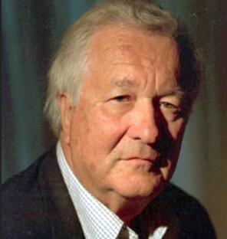
威廉·斯泰伦（William Styron），生于1925年6月11日，逝世于2006年11月1日，美国作家、散文家，普利策奖获得者，堪称“西方小说史上的里程碑作品”《苏菲的选择》的作者。1983年曾担任第36届戛纳电影节评委会主席。

斯泰伦家境不佳，13岁时母亲去世，他被送进寄宿学校学习。他后来患上了抑郁症，而且常年酗酒，甚至酒精中毒。1990年，斯泰伦在一次访谈中回顾年轻时代时说：“我后来心理上的很多问题来自母亲死后的长期苦闷。”

二战末期他在美国海军当了一名军官，后来被派去驻扎日本。“我当了一名年轻的海军排长时，就难以置信地产生了那种命运感——人在那岁数上都觉得自己能永生。但我和我的朋友们不会。我觉得我会死。”他回忆道。

回到美国以后，他开始当图书编辑，然后写出自己的小说处女作《在黑暗中躺下》（Lie Down in Darkness），1951年在他26岁时出版。小说讲述了一个年轻女子在广岛原子弹爆炸后一步步走向自杀的故事。该书获得了美国艺术学院大奖。在参加了朝鲜战争之后，斯泰伦分别在耶鲁、纽黑文、康涅狄格等多所大学任教，这期间他又写了两部小说，一部长篇小说《纵火焚屋》（Set This House on Fire）流露出厌世的情绪，另一部《奈特·特纳的自白》（The Confessions of Nat Turner）则给了那些不断发表经验之谈的评论家一记响亮的耳光，此书获得了1967年普利策奖，围绕电影剧本的改编权应该属于谁，这本畅销小说曾在20年间让舆论界吵闹不已。他在罗马认识了自己的妻子，两人婚后有了四个孩子。

70年代起，斯泰伦开始编辑《美国学者》（American Scholar）杂志，并且获得豪威尔斯奖章，入选了美国艺术科学学院，名气越来越大。一天早晨，他忽然回忆起早年遇见过的一个叫做苏菲的女子，她向作家讲述了自己悲惨的生活经历。斯泰伦着手写成了那部产生了广泛影响的长篇小说《苏菲的选择》，由兰登书屋（Random House）推出后，不久即成为1979年夏天《纽约时报》（New York Times）的金榜畅销书，隔年又摘得了全国图书奖，后来编导阿仑·帕库拉（Alan J. Pakula）将它拍摄为同名影片，扮演女主角的梅丽尔·斯特里普（Meryl Streep）还荣获了1983年奥斯卡最佳女演员奖。

二十世纪80年代，斯泰伦戒了酒，但调整情绪的药物把他推向了自杀边缘。1985--1986年他住院治疗，但1990年又出版了《看得见的黑暗：疯癫回忆录》（Dark Visible: A Memoir of Madness），一本自传体的畅销书。此后，他再也没有小说发表。

斯泰伦的老友、美国老左派作家库尔特·冯内古特（Kurt Vonnegut）闻听噩耗时说：“真不幸。他很有吸引力，很风趣。他强壮、骄傲，语言功力超强。我不想看到他这样离去。”美国著名作家诺曼·梅勒（Norman Mailer）对媒体说：“我那一代人里，没有哪个美国作家的作品像他那样到处散发着优雅的挽歌意味。在那些年里这绝不是美德。”著名后现代小说家多克特罗（E. L. Doctorrow）则说：“他待我一直是谦逊平和，像个晚辈作家一样。他在我心目中是写作的化身，一个标准的南方作家。”

斯泰伦因肺疾在长期卧病之后，于2006年11月1日在马萨诸塞州的玛莎葡萄园逝世，享年81岁。据报道称，斯泰伦终未能逃脱自己内心的魔鬼，以几近自杀的方式结束了自己的生命。

作品已经相关奖项：

1951 凭借《在黑暗中躺下》（Lie Down in Darkness）获得位于罗马的美国学院颁发的“罗马奖”（Rome Prize）和美国艺术文学院奖（The American Academy of Arts and Letters）
1952 《漫长的旅程》(The Long March)
1960 《纵火焚屋》(Set This House on Fire)
1967 凭借《奈特·特纳的自白》（The Confessions of Nat Turner）获得普利策文学奖（The Pulitzer Prizes）
1979 凭借《苏菲的选择》（Sophie’s Choice）获得1980年“国家图书奖”（National Book Award）；此书还和其他名著位列美国兰登书屋“20世纪100部经典英语小说”名单；本书曾有多个版本的中译本在大陆先后出版
1990 《看得见的黑暗：疯癫回忆录》（Dark Visible: A Memoir of Madness）
1993 《涨潮的清晨》（A Tidewater Morning）

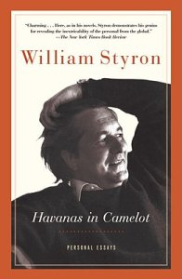
中文书名：《文学先父》
英文书名：HAVANAS IN CAMELOT: PERSONAL ESSAYS
作 者：William Styron
出 版 社：Random Styron
代理公司：InkWell /ANA/Jackie Huang
页 数：176页
出版时间：2008年
代理地区：中国大陆、台湾
审读资料：电子稿
类 型：文学
简体中文本曾授权，目前版权已回归。

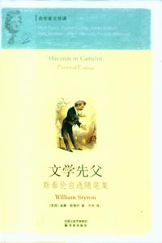
中简本出版记录
书 名：《文学先父》
作 者：（美）威廉·斯泰伦
出 版 社：译林出版社
译 者：方杰
出 版 年：2010年11月
页 数：145页
定 价：20元
装 帧：平装

内容简介：

1990年，威廉·斯泰伦追溯分析自己的忧郁症经历和康复历程的回忆录《看得见的黑暗》取得了巨大成功。该书的自省与自传模式在他此后的创作中得到了进一步的发挥。

《卡米洛的哈瓦那》收录了他的14篇散文，写得都是关于他自己和他社交的一些人物的故事。其中有记叙约翰·肯尼迪（John F. Kennedy）的萍水交情，有和詹姆斯·鲍德温(James Baldwin)的友谊，有密特朗总统就职典礼上展示总统权力的盛大仪式，有关于他和特里·索泽恩(Terry Southern)去拜访玛丽莲·梦露（Marilyn Monroe）的坟墓和他俩在一次火车旅行中大醉的事情。除此之外，书中，斯泰伦还大对一些现代作家大加称赞，如作品《裸者与死者》（The Naked and The Dead）的作者诺曼·梅勒（Norman Mailer），作品《乱世忠魂》（From Here to Eternity）的作者詹姆士·琼斯（James Jones）和美国文学史上著名的南方文学作家杜鲁门·卡波特(Truman Capote)。也许是斯泰伦小时候也是在河边长大，因此他对马克吐温（Mark Twain）的作品情有独钟。

书中还记录了斯泰伦一些生活上的琐事和他对一些事件的看法。比如，有他与他的狗每天一起散步并觉得散步有助于创造性，还有在玛撒葡萄园的夏日别墅的生活。斯泰伦还讲了一些故事，涉及到一些他小说中的重大的主题，如种族主义压迫，奴隶制和反犹大屠杀等。但是这些散文大部分关注的主题还是：历史的真相，文学，孩提时代看过的电影，他自己作品遭审查的经历，和对于名人偶像的追崇。

这些散文展现了斯泰伦天性中富于思考和诙谐的一面，由此我们也得以更加深入地了解这位有些神秘色彩的的美国作家。

媒体评价：

“这些散文打开了一个全新探索的领域。推荐给威廉·斯泰伦的粉丝和广大读者们。”
----《出版人周刊》（Publishers Weekly）

“散文中除了威廉·斯泰伦那让人晕眩的诙谐与才智，还谈及了自由，艺术和同情等许多大家关注的议题。”
----《书单》（Booklist）

“整本散文集中，威廉·斯泰伦都表现出自己的对文学深深的喜爱与尊敬，特别是对美国作家楚门·卡波特（Truman Capote）的赞赏。”
----《纽约时报》（New York Times）

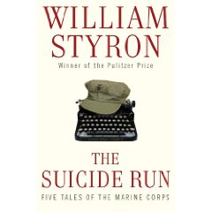
中文书名：《奋勇拼搏：5篇关于海军战士的故事》
英文书名：THE SUICIDE RUN: FIVE TALES OF THE MARINE CORPS
作 者：William Styron
出 版 社：Random House
代理公司：InkWell /ANA/Jackie Huang
页 数：208页
出版时间：2009年6月
代理地区：中国大陆、台湾
审读资料：电子稿
类 型：文学

内容简介：

本散文集是由五篇斯泰伦生前的创作的散文组成。

《黑船》（Blackenship）写于1953年夏日，首次发表在1987年秋季《语言与文学》（Language and Literature）的特刊上。散文《海军玛瑞特》（Marriott, the Marine）和《奋勇拼搏》（The Suicide Run）创作于20世纪70年代，原本将收录到《武者之路》（The Way of Warrior）中，但是，斯泰伦却因写《苏菲的选择》而搁置。

《海军玛瑞特》曾于1971年发表在英国老牌杂志《君子》（Esquire）上。《自杀》也于1974年发表在《美国诗歌评论》（American Poetry Review）上。散文《我父亲的房子》（My Father's House）写于1985年，是斯泰伦一部未发行小说的前一部分，他打算把自己在退役之后，在1946年的春夏之间发生的事情记录下来。《埃罗贝岛，安诺本岛和阿索岛》（Elobey, Annobon, and Corisco）创作于1995年，还尚未在任何杂志上发表过。这本散文集的题目将这五篇散文连接了起来，他们共同展示了斯泰伦对海军生活的一些看法。

《黑船》描写了一个在长岛松德海峡看管犯人的军人艰苦生活。从监狱的栏杆之间望去，远方，可以看到忽闪的曼哈顿塔。散文的最后，那个最文明的士兵动手打了自己无辜的室友。这便揭示了军队生活对士兵们造成的创伤，也为这本散文集定下了主题。

在《海军玛瑞特》和《奋勇拼搏》中，那些面临一支作战力极强的敌人的士兵，在准备作战之前，还在讨论着法国现实主义作家福楼拜作品中的细节。散文中的叙述者还发现他室友那病得不清的父亲竟然是一个战争英雄。在这两篇散文中，斯泰伦表现出对战事的厌恶，同时还对那些表面上看上去很流气但是却拥有着人类尊严的人表现出由衷的尊敬。

《我父亲的房子》讲述的是一个经历过军营严格训练的士兵，想变为一般人时遇到的一些问题。在这篇散文中，曼妙的文字像音乐那样灌入耳朵，走在战后的沙滩上的感觉在我们的脑海一一浮现。

《埃罗贝岛，安诺本岛和阿索岛》讲述的是一个害怕参战的士兵，为了逃避对战争的恐惧，安慰自己，便怀想小时候的集邮娱乐和那远方遥远的国度。在这篇散文中，大部分都是第一人陈的自述与回忆。斯泰伦用自己精湛的文笔描写了一些关于战争的事情。恐惧与勇气在这篇散文中是一条最重要的线索。

这部散文集将那些被生活遭遇、荒唐、残暴蹂躏得失去自我的海军战士们的事情都一一展现在读者的面前。

媒体评价：

“斯泰伦的散文向来都是那么地自信。他对小说人物的拿捏手法也绝对算是大师级的。”
----《出版者周刊》（Publishers' Weekly）

“总览全文，这些片段可以让我们了解那些作家的喜好。读者一定会希望斯泰伦在多写两部小说。对于斯泰伦的粉丝来说绝对是必备读本。对于大众来说也是一个巧夺天工的佳作。”
----《柯克斯评论》（Kirkus Reviews）

“斯泰伦总会写一些关于道德和情感上的难题。这些小故事让我们看到了作者又在巧妙地专研那些既丰富又发人深省的方面。”
----《图书馆期刊》（Library Journal）

“斯泰伦一个一个地记录着那些事实上并未开战的战争造成的影响的人们，而那些人们却是很是期待恐惧的降临。”
----《纽约时报》（New York Times）

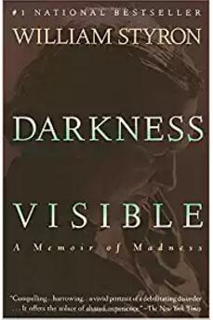
中文书名：《看得见的黑暗》
英文书名：DARKNESS VISIBLE
作 者：William Styron
出 版 社：Vintage
代理公司：InkWell /ANA/Jackie Huang
页 数：83页
出版时间：1992年1月
代理地区：中国大陆、台湾
审读资料：电子稿
类 型：传记回忆录

内容简介：

这是一部极具个人勇气的文学杰作，这部畅销作品真实地记录了斯泰伦陷入自毁式抑郁的绝望。斯泰伦或许是第一位传达抑郁心理恐怖之处的作家，同时也指明了康复之路。

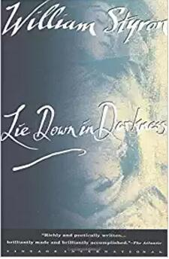
中文书名：《在黑暗中躺下》
英文书名：LIE DOWN IN DARKNESS
作 者：William Styron
出 版 社：Vintage
代理公司：InkWell /ANA/Jackie Huang
页 数：400页
出版时间：1992年3月
代理地区：中国大陆、台湾
审读资料：电子稿
类 型：文学

内容简介：

威廉·斯泰伦（William Styron）追溯了背叛和背信——那些折磨了一个南方家庭成员们并最终导致美丽的佩顿·洛夫蒂斯（Peyton Loftis）自杀的怨恨和无尽失望的爱。

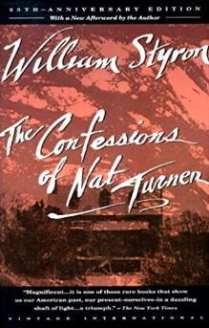
中文书名：《奈特·特纳的自白》
英文书名：THE CONFESSIONS OF NAT TURNER
作 者：William Styron
出 版 社：Vintage
代理公司：InkWell /ANA/Jackie Huang
页 数：480页
出版时间：1992年11月
代理地区：中国大陆、台湾
审读资料：电子稿
类 型：文学

内容简介：

该作品启发了电影《一个国家的诞生》（The Birth of a Nation ）（2016年）。

1831年夏末，弗吉尼亚东南部的一个偏远地区爆发了美国黑人奴隶制度编年史中唯一一次有效、持续的起义……

这场起义由著名的黑人传教士奈特·特纳（Nat Turner）领导，这位受过教育的奴隶坚信反对奴隶制是上帝的旨意，于是发动了这场美国历史上最血腥的奴隶起义，誓要消灭这个地区的所有白人。

《奈特·特纳的自白》（The Confessions of Nat Turner）是奈特临刑前在狱中口述而成，涵盖了奈特动荡的一生，不可避免地记述了血腥的八月。

《奈特·特纳的自白》（The Confessions of Nat Turner）记录的不仅是一个精彩的故事；同时也揭示了黑人奴隶制的痛苦本质。通过追溯一个奴隶的心路历程，威廉·斯泰伦（William Styron）再现了那场突发事件，杂糅了促使这位非凡的黑人拨开早期历史的迷雾，振臂高呼，勇敢反抗奴役的痛苦、挫败以及希望。

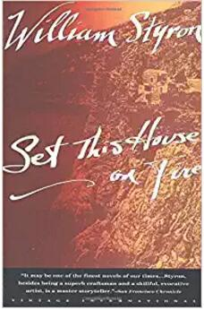
中文书名：《纵火焚屋》
英文书名：SET THIS HOUSE ON FIRE
作 者：William Styron
出 版 社：Vintage
代理公司：InkWell /ANA/Jackie Huang
页 数：520页
出版时间：1993年1月
代理地区：中国大陆、台湾
审读资料：电子稿
类 型：文学

内容简介：

彼得·莱弗里特（Peter Leverett）在意大利同老朋友梅森·弗拉戈（Mason Flagg）见面的第二天，梅森被人发现身亡。他死前的几个小时对于彼得而言是一场噩梦。彼得很快意识到，随后发生的事件源自于两个人之间的冲突：梅森·弗拉戈和卡斯·金索林（Cass Kinsolving），这位饱受折磨的自残画家是梅森·弗拉戈的宿敌。这部残酷的小说涉及了谋杀、强奸和自杀，几乎淹没了各种善与恶的概念。

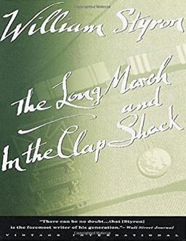
中文书名：《漫长的旅程和噼啪棚屋》
英文书名：THE LONG MARCH IN THE CLAP SHACK
作 者：William Styron
出 版 社：Vintage
代理公司：InkWell /ANA/Jackie Huang
页 数：240页
出版时间：1993年1月
代理地区：中国大陆、台湾
审读资料：电子稿
类 型：文学

内容简介：

这两部精彩的作品讲述了动荡和平时期的士兵们。威廉·斯泰伦（William Styron）凭借多样的风格和尖刻的讽刺描绘了意志和军事机器之间的矛盾。中篇小说《漫长的旅程》（The Long March）描写了海军陆战队苦不堪言的训练及其对两个后备役队员身心的影响。而戏剧《噼啪棚屋》（In the Clap Shack）则讲述了年轻的新兵在海军医院性病病房所遭受的恐怖经历。两部作品都反映了斯泰伦对不允许个性和自由发展的系统的控诉。

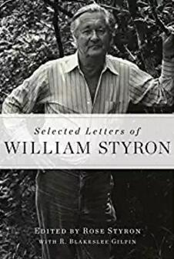
中文书名：《威廉·斯泰伦书信选》
英文书名：THE SELECTED LETTERS OF WILLIAM STYRON
作 者：William Styron
出 版 社：Random House
代理公司：InkWell /ANA/Jackie Huang
页 数：704页
出版时间：2012年12月
代理地区：中国大陆、台湾
审读资料：电子稿
类 型：文学

内容简介：

1950年，时年24岁的小威廉·克拉克·斯泰伦（William Clark Styron, Jr.）致信杜克大学的威廉·布莱克本教授（William Blackburn）。当时，这位年轻的作家正在创作自己的第一部小说《在黑暗中躺下》（Lie Down in Darkness），他忧心自己的辛劳是否能够有所成就。斯泰伦告诉布莱克本：“我希望能尽可能地提高自己的语言。我认为一位作家应该根据自身独特的个性运用语言，我希望能在情境需要时使用深刻、引发共鸣的文字。”

1952年2月，斯泰伦获得了美国艺术与文学学院罗马奖（Prix de Rome of the American Academy of Arts and Letters），被授予了文学之星的称号。斯泰伦在欧洲结识了罗斯·勃艮第（Rose Burgunder），并与之完婚，结交了新一代的旅居作家们。他同乔治·普林顿（George Plimpton）和彼得·马修森（Peter Matthiessen）成为挚友，后来创建了《巴黎评论》（The Paris Review）。文学评论家阿尔弗雷德·卡津（Alfred Kazin）称其为战后的“超级自我主义者”，更帮助改变了美国文坛。

其饱受争议的《奈特·特纳的自白》（The Confessions of Nat Turner）赢得了1968年的普利策奖，《苏菲的选择》（Sophie’s Choice）荣获了1980年的国家图书奖，斯泰伦的开创性作品《看得见的黑暗》（Darkness Visible）记述了其备受抑郁症折磨的痛苦，这不仅是文学界的成就，同时也是抑郁症领域的里程碑。

斯泰伦同诺曼·梅勒（Norman Mailer）、詹姆斯·鲍德温（James Baldwin）、约翰和杰奎琳·肯尼迪、亚瑟·米勒（Arthur Miller）、詹姆斯·琼斯（James Jones）、卡洛斯·富恩特斯（Carlos Fuentes）、华莱士·史蒂格纳（Wallace Stegner）、罗伯特·佩恩·沃伦（Robert Penn Warren）、菲利普·罗斯（Philip Roth）、C·范恩·伍德沃（C. Vann Woodward）及其他二十世纪下半叶的主要作家和知识分子们的友谊也对其在文学界的地位起到了至关重要的作用。

这部杰出的作品以美国最伟大作家中的一位犀利的视角带领读者们窥探了从富兰克林·德兰诺·罗斯福至乔治·沃克·布什期间的美国历史。读者们不仅会为威廉·斯泰伦的信件和他对那个世纪造成重大影响与变革的人与事的评论而着迷，也会从作者对写作艺术的思考中获益良多。

谢谢您的阅读！
请将回馈信息发至：
黄家坤 （Jackie Huang）
安德鲁·纳伯格联合国际有限公司北京代表处
北京市海淀区中关村大街甲59号中国人民大学文化大厦1705室, 邮编：100872
电话：010-82504506
传真：010-82504200
Email: Jhuang@nurnberg.com.cn
网址：www.nurnberg.com.cn
微博：http://weibo.com/nurnberg
豆瓣小站：http://site.douban.com/110577/
微信订阅号：ANABJ2002


